Samuel Biener, experto de Meteored (tiempo.com), ofrece la predicción de la semana
Lluvias importantes en la semana de Navidad
- Podría haber acumulados de más de 100 l/m², con posibilidad de llegar a los 250 l/m² en puntos más expuestos a los ábregos
- El día de Navidad contaremos con lluvias generalizadas y además de gran intensidad en Galicia, Castilla y León y en el Sistema Central
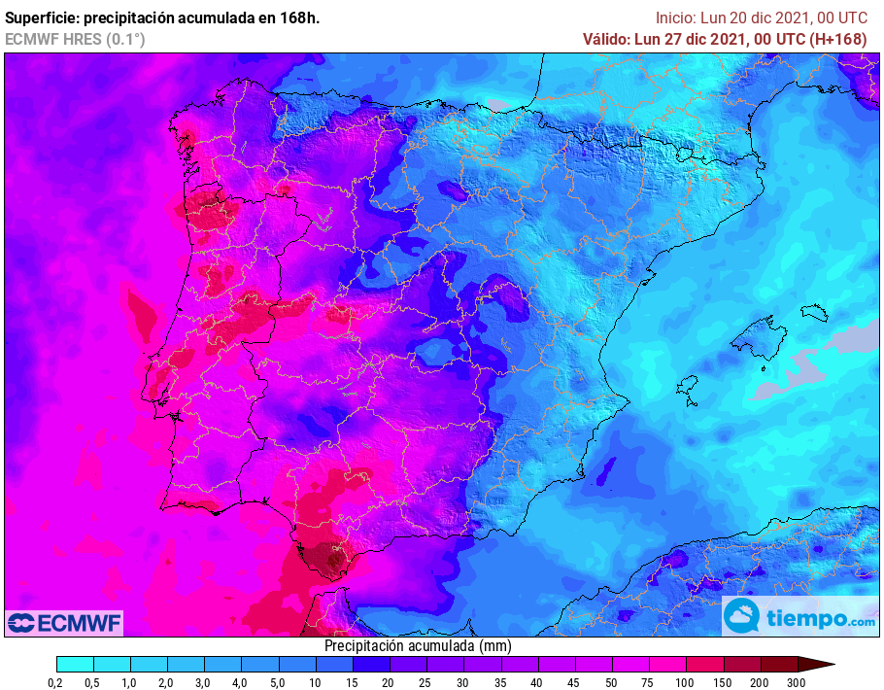Acumulados de precipitación previstos durante la semana de Navidad.
Madrid, 20 de diciembre de 2021. En estos días, en los que el protagonista del escenario meteorológico ha sido el anticiclón, ha prevalecido un ambiente estable, soleado y seco. Durante los próximos días y con las fiestas navideñas llegará un notable cambio de tiempo que traerá precipitaciones a gran parte del país, tal y como afirma Samuel Biener, experto de Meteored (tiempo.com).

Previsión de Samuel Biener, meteorólogo de Meteored (tiempo.com)
Hoy están llegando los cambios desde el Atlántico, con precipitaciones que se van extendiendo de sur a norte. Ya se han registrado en el oeste de Andalucía, Extremadura, mitad occidental de Castilla y León, y durante el final del día llegarán a Galicia. En Canarias también lloverá. En el resto del territorio tan solo aparecerán nubes medias y altas, además de las nieblas que aún persisten.

El martes la situación será similar, pero con lluvias más dispersas e irregulares en la mitad occidental en la primera mitad del día. En el entorno del Golfo de Cádiz y Bajo Guadalquivir las precipitaciones se reforzarán por la tarde, con posibilidad de ser localmente intensas. En el archipiélago canario se prevén chubascos localmente intensos durante las primeras horas, sobre todo en las islas centrales y occidentales. En el valle del Ebro y el interior de Cataluña la niebla será persistente.

Durante la jornada del miércoles, se complicará el escenario del suroeste por la aparición de un embolsamiento de aire frío en altura. En el oeste de Andalucía y en Extremadura se producirán tormentas intensas, que también afectarán, aunque de manera más dispersa, a Castilla y León, Castilla-La Mancha y Galicia.
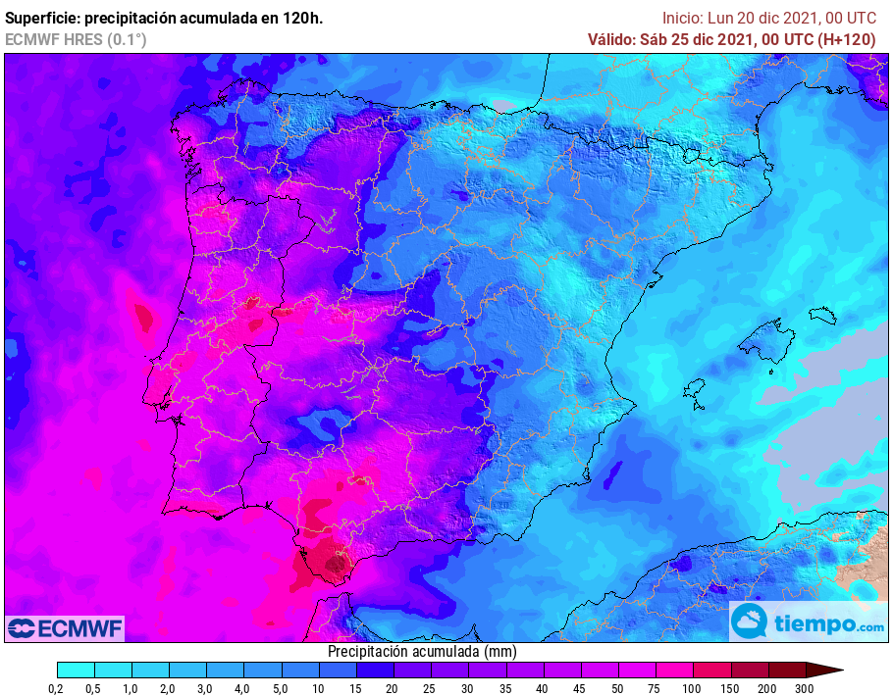 | Animación del los acumulados de lluvia previstos durante la semana de Navidad
El tiempo en Nochebuena

Según nuestro modelo de referencia en Meteored, el anticiclón centroeuropeo se alejará durante la segunda mitad de la semana, mientras que en Groenlandia se reforzarán las altas presiones, facilitando la circulación hacia nuestro país de borrascas atlánticas y un flujo de suroeste (los ábregos) templado y húmedo, con lluvias generalizadas.

En la jornada del jueves el panorama no cambiará demasiado debido a la llegada de un nuevo frente. El día de Nochebuena, esa línea de inestabilidad irá moviéndose de oeste a este propiciando precipitaciones a su paso. En las primeras horas, las lluvias afectarán especialmente a la mitad occidental peninsular, llegando más debilitadas al Mediterráneo. En las Béticas, Sistema Central, Sistema Ibérico, Cordillera Cantábrica y Pirineos continuarán el resto del día con una cota de nieve cercana a los 1500 metros en el centro y norte. De cara a las últimas horas llegarán nuestras precipitaciones desde el Atlántico.

Día de Navidad con lluvias

El 25 de diciembre en Galicia, Castilla y León y en el Sistema Central se producirán lluvias intensas, que se extenderán a la vertiente cantábrica, Castilla-La Mancha, La Rioja, Aragón, Extremadura, Andalucía, norte de la Comunidad Valenciana, Baleares e interior de Cataluña. En el centro y norte la cota de nieve fluctuará entre los 1000-1500 metros.

Acumulados superiores a los 100 l/m²

En muchas zonas de la mitad occidental de la península esta semana se acumularán más de 50 l/m². Además, se prevén registros superiores a los 100 l/m² en Rías Baixas, Grazalema y Sierra de Gata y de Gredos, pudiendo alcanzarse los 250 litros en aquellos puntos más expuestos a los ábregos.
Síguenos en Telegram
Amplía información con el artículo completo:
Mucha lluvia en Navidad: un sinfín de frentes atlánticos nos amenaza
 | José Antonio Maldonado  Director de Meteorología. |  | José Miguel Viñas  Meteorólogo de Meteored. |  |  | Francisco Martín  Coordinador de la RAM.
+ Expertos de Meteored
Para concertar entrevistas:  Actitud de Comunicación  91 302 28 60 |  |  |  | press@meteored.com

Sobre Meteored
Meteored se ha convertido en uno de los proyectos líderes sobre información meteorológica a nivel mundial con más de 20 años de experiencia. Actualmente nuestras predicciones, modelos y noticias se ofrecen por todo el mundo a través de distintos medios y plataformas. Es por nuestra experiencia, calidad y dedicación, que millones de personas confían en nosotros para planificar su día a día.
Meteored cuenta, además, con un equipo de redacción internacional, ubicado en varios países del mundo. Nuestros expertos en meteorología, meteorólogos y periodistas se encargan de mantenernos informados sobre los acontecimientos meteorológicos más importantes de la actualidad, así como de ilustrarnos y explicarnos las situaciones más significativas que están por llegar.

